國立台東高中100學年度第2學期 高三期末考 地理科試題 2012.05.09
考試範圍：應用地理（下）6-8章 適用班級305~原三。是否畫卡：是
◎單選題：50題，每題2分，共100分
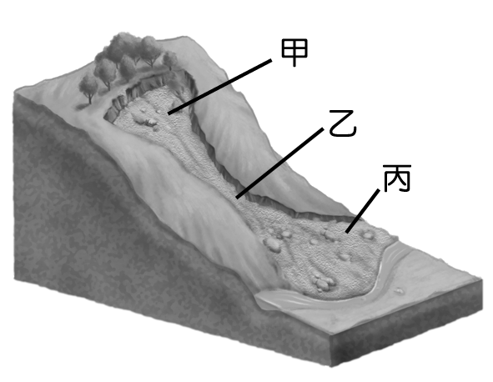
1.陳老師監測臺灣各地的環境特色，所獲得的資料如下表所示。其中哪一個地區最有土石流發生的危機？

2.右上圖為土石流經過區域的劃分示意圖，圖中哪個地點，沖刷侵蝕力強，經常造成兩側岩壁崩塌而呈U型特徵？
(A)甲 (B)乙 (C)丙 (D)以上皆是。

3.不同種類的生物個體結合成生物群落，與自然環境的其他系統進行物質和能量的互動，連結成統一的整體，稱為
生態系統。下列對於生態系統平衡的敘述正確的有哪三項？(甲)物質和能量的流動維持動態平衡；(乙)物質和能量
的輸入與輸出趨於相等；(丙)生態系統因為孤立而維持平衡；(丁)生態系統受到干擾程度愈大，則恢復平衡時間愈
長。 (A)甲乙丙 (B)甲乙丁 (C)乙丙丁 (D)甲丙丁。

4.土石流的發生受當地自然環境影響相當明顯，歐洲哪一個地區在春季時最容易因氣候變遷而有大量水分累積，容
易發生土石流？ (A)歐洲大平原的法國 (B)緊鄰北海的荷蘭 (C)石灰岩地形的希臘 (D)阿爾卑斯山的瑞士。

5.下列何種氣候類型下的生態系統受到外來干擾時，自我調節恢復的能力最強？
(A) (B) (C) (D)
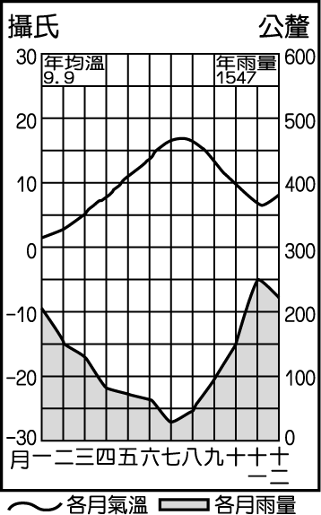 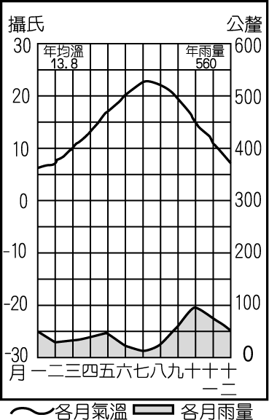 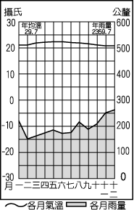 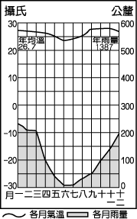

6.下列哪些行為會使得海岸侵蝕後退？(甲)河流下游的採砂活動；(乙)興建水庫；(丙)地殼變動，地形抬升；(丁)河流
中、上游興建攔砂壩等水土保持設施；(戊)河流中、上游未做好水土保持。 (A)甲乙戊 (B)甲乙丁 (C)乙丙戊
(D)甲丁戊。
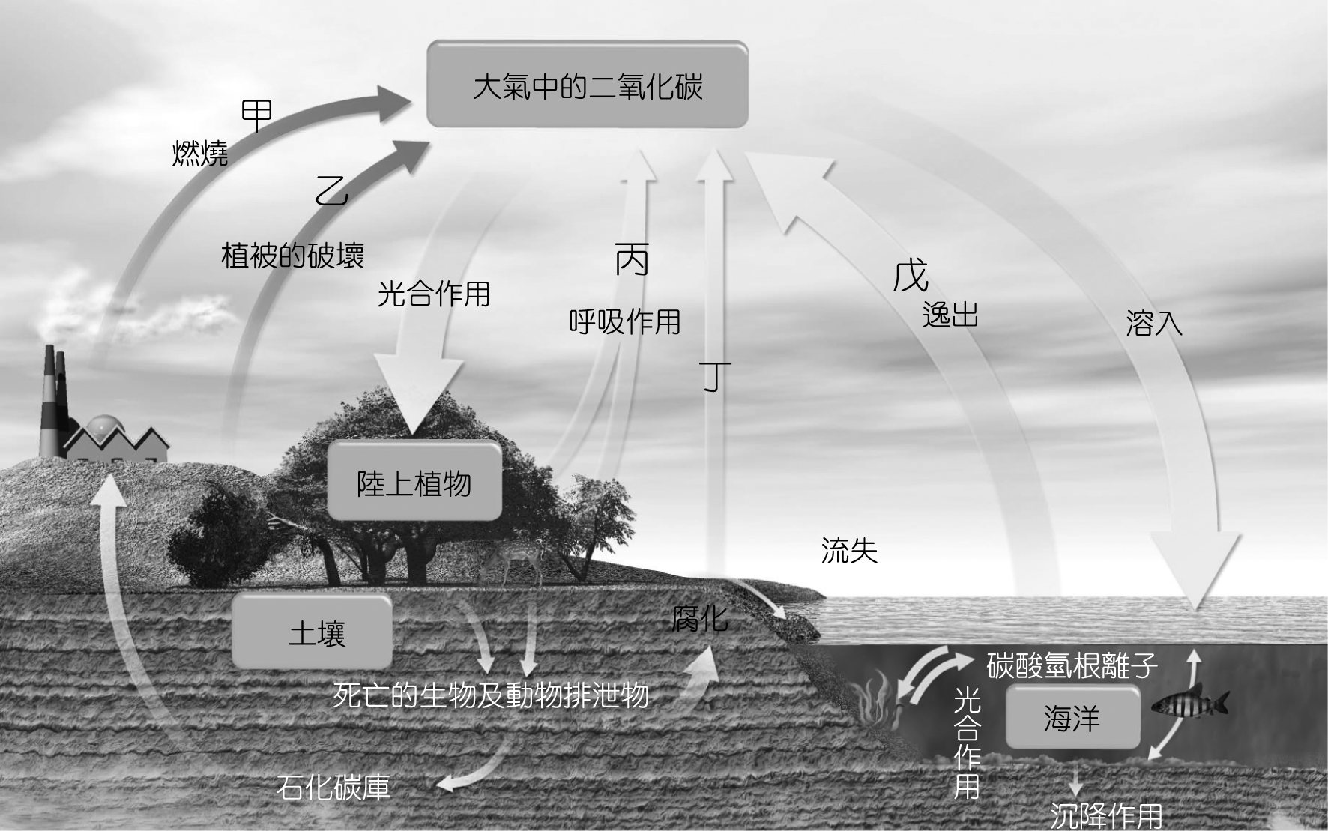
7.下列哪些地區與海岸變遷的實例配對是正確的？(甲)雲林口湖鄉──地層下陷；(乙)臺南七股──珊瑚白化；
(丙)臺北縣金瓜石──水質汙染；
(丁)臺北瑞芳鼻頭角──沙洲變
遷；(戊)雲林麥寮──工業區開發。
(A)甲乙丁 (B)甲丙戊 (C)乙丁戊
(D)乙丙丁。

8.右圖為碳循環示意圖，下列哪二個
途徑是造成碳循環失衡的主因？
(A)甲乙 (B)乙丙 (C)丙丁
(D)丁戊。
9.下列有關碳循環的敘述有哪三項
是正確的？(甲)碳只存在大氣圈和
生物圈之間循環；(乙)大氣中的碳
多以二氧化碳形式存在；(丙)碳循
【第一頁，共五頁】
環過程緩慢；(丁)化石燃料的急遽消費使碳循環失衡；(戊)海洋無法和大氣進行二氧化碳交流。 (A)甲乙丙
(B)乙丙丁 (C)丙丁戊 (D)乙丙戊。

10.下列海岸保護工法中，哪些屬柔性工法？(甲)沙丘加固；(乙)離岸堤；(丙)突堤；(丁)定沙造灘；(戊)人工養灘。
(A)甲乙丙 (B)甲丙丁 (C)甲丁戊 (D)乙丁戊。

11.傳統的剛性海岸工法雖可減弱波浪、阻擋海水入侵，以及防止陸地流失，但是其工法的缺點如下：(甲)波浪反射
增加，沖刷力增強，反使堤基易受侵蝕；(乙)海堤施工不易且費用較高；(丙)結構物與景觀不協調；(丁)阻擋人們
親水可能性；(戊)阻礙海流漂沙，造成海灘加速流失。正確的是： (A)甲乙丙戊 (B)乙丁戊 (C)甲丙丁戊
(D)乙丙戊。

12.美國前副總統高爾長達七年研究，並現身演講分享由其主導拍攝「不願面對的真相」的心得，並對全球提出警訊。
這部電影不止獲得奧斯卡最佳紀錄片，高爾也因為這項議題的貢獻而獲得2007年諾貝爾和平獎。請問這裡指的
「真相」是何種現象？ (A)全球暖化 (B)地層下陷 (C)空氣汙染 (D)世界末日。

13.因為全球氣候暖化，過去一百年來全球平均年均溫升高了0.6℃，而臺灣卻升高了1.2℃，等於是全球的兩倍，顯
示雖然全球都在經歷暖化考驗，臺灣未來面臨的影響也許較其他各地嚴重。(甲)墾丁國家公園珊瑚白化；(乙)登革
熱等熱帶疾病病例增加；(丙)森林線下移；(丁)森林物種多樣性減少；(戊)原有海岸濕地面積增加。上述哪三個現
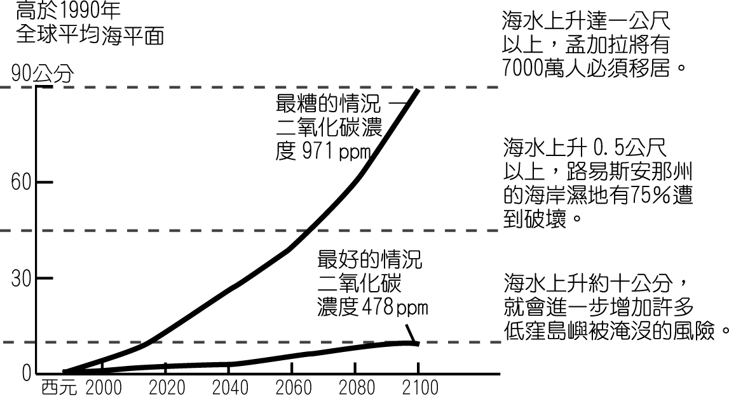
象為全球暖化對臺灣生態可能造成的影響？ (A)甲乙丁 (B)甲丁戊 (C)乙丙丁 (D)甲丙戊。

14.右圖為全球暖化問題，其可能造成氣候變遷：(甲)寒帶消
失；(乙)熱帶面積擴大；(丙)目前回歸線附近的沙漠變得較
濕潤；(丁)現在溫帶濕潤區變乾燥；(戊)高緯地區生長季縮
短；(己)極端氣候出現頻率增加。正確的是： (A)甲乙丙己
(B)乙丙丁己 (C)甲丁戊己 (D)乙丙丁戊。

15.根據1992〜2002年間衛星觀察顯示，洋流循環現象有減緩
趨勢。2005年北大西洋暖流在北極海附近海域的沉降
量減少，而北行的暖流流量經測量顯示也較1992年減少
30%。造成深層洋流系統減弱的根本原因為何？ (A)流入北極海的淡水量增加 (B)北大西洋暖流溫度上升不易
下沉 (C)拉布拉多寒流增強阻礙暖流流入 (D)極區因氣候異常發生盛行風向變異。

16.有關數位地球計畫的內容特色：(甲)資料庫龐大且可透過協議分享；(乙)使用傳統平面地理座標系統；(丙)資料可
轉化為多重且高解析度的3D影像；(丁)只能提供專業人士使用；(戊)可模擬或演繹預測環境變遷。正確的有哪三
項？ (A)甲乙丙 (B)甲丙丁 (C)甲丙戊 (D)丙丁戊。

17.下表是有關土石流堆積區與河流沖積扇的比較，下列敘述何者正確？

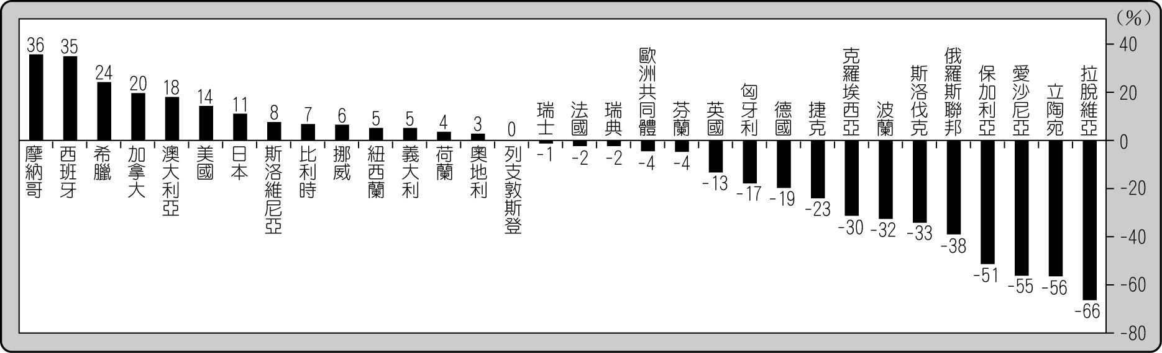
18.土石流堆積區的土石粒破壞力相當大。請問該結構最接近下列哪一個圖示？
(A) (B) (C) (D)
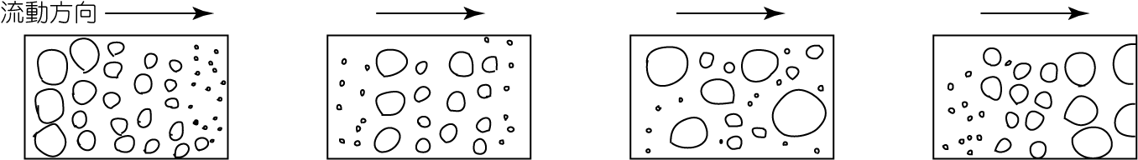

19.右圖為1990~2000年
FCCC締約國溫室氣體
排放總量變化，造成俄
羅斯和東歐國家溫室氣
體排放量明顯減少的原
因為何？ (A)課徵能
【第二頁，共五頁】
源稅、碳稅或二氧化硫稅 (B)政局動盪經濟發展遲緩 (C)節能減廢運動成功 (D)積極護林育林有成。

20.土石流的防治工程必須監測可能發生災害的溪流，根據其劃分方法加以判斷，下列屬於土石流潛勢溪流的河川是
哪一條？ (A)甲 (B)乙 (C)丙 (D)丁。

21.內政部營建署2005年公布的「國土復育策略方案暨行動計畫」其內容明定海岸地區的範圍包括：(甲)平均高潮線
至第一條省道、濱海公路或山脊線之陸域；(乙)平均高潮線往海岸延伸至200m等深線；(丙)平均高潮線向海延伸
30m等深線，向海6km所涵蓋之海域取其距離較長者為界；(丁)往外海不得超過200海浬之海域及其海床。以上
哪二項正確？ (A)甲乙 (B)甲丙 (C)乙丙 (D)丙丁。

22.民國98年88水災，臺灣遭遇自87水災後的大洪患，臺灣西南部的山區與沿海受到土石流及淹水的影響，奪去
眾多民眾的生命與財產，屏東林邊地區損失亦相當慘重。屏東林邊此次水患的原因可能有：(甲)莫拉克颱風帶來
驚人降雨量，排水系統未及宣洩；(乙)此區早因養殖漁業造成地層下陷，地勢較低漥；(丙)沿海填補海埔地，做大
型工業用地；(丁)沿海建大型沙灘遊樂場或垃圾掩埋場。以上正確的是： (A)乙丙 (B)乙戊 (C)甲乙 (D)丁戊。

23.日本、臺灣和菲律賓，都有許多地理學者針對海階地形進行研究。這些研究有助於釐清下列哪一項環境變遷議題？
(A)西太平洋地震帶的地震發生週期 (B)東亞地區活斷層的等級區分與空間分布 (C)近一萬年來西太平洋海水
面下降的程度 (D)西太平洋洋流系統流速變化週期的分析。

24.農委會的水土保持局進行坡度、植生及地質資料調查，希望利用三種不同主題資料來套疊分析潛在危險區域。下
圖中的黑色格表示危險地點，則何處屬於最高危險等級的區域，必須儘快優先處理？（選項中的斜線區域）
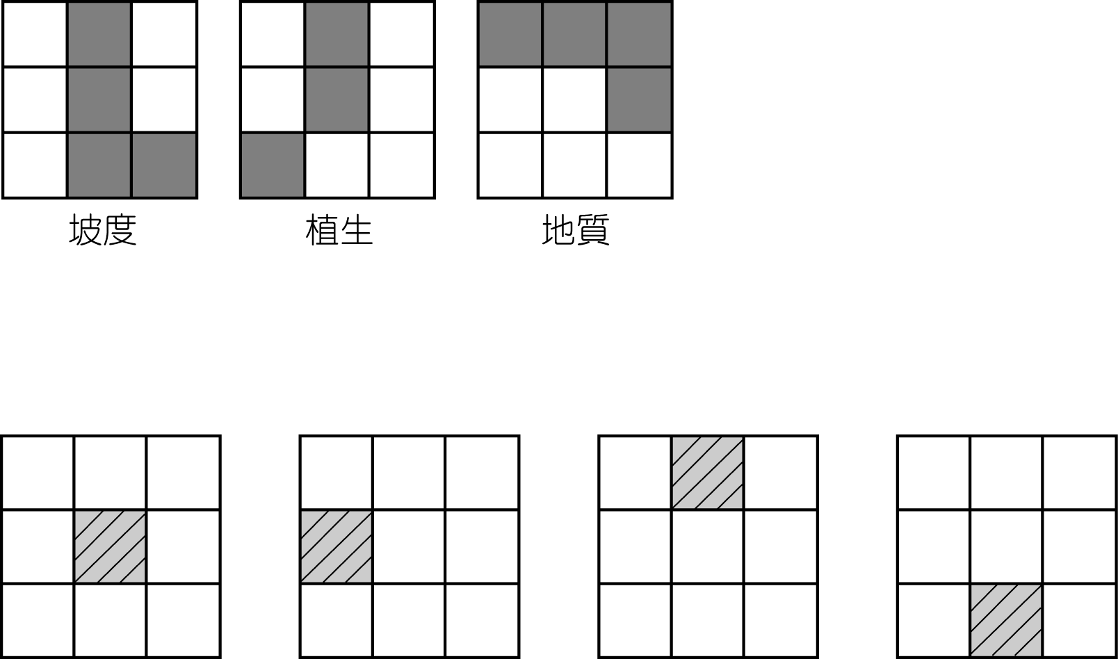
(A) (B) (C) (D)

25.南加州海灘變遷的主要原因為下列哪些？(甲)因屬溫帶沙漠氣候較乾燥，多數河川上游建有水庫；(乙)經過聚
落的河床鋪設水泥，河水無法對原河床進行侵蝕作用；(丙)海崖下方多建有海堤保護海岸；(丁)人工填砂量減少。
(A)甲乙丙 (B)乙丙丁 (C)甲丁 (D)甲乙丙丁。

26.根據土石流防災應變系統的設計，一旦某潛勢溪流何種指標超過基準値，將自動進行空間定位並發布警報？
(A)河川土石含量 (B)有效累計雨量 (C)單位小時雨量 (D)河川洪峰流量。

27.全球暖化造成各地氣溫上升的幅度並不一樣，下列哪一個地區氣溫上升的幅度可能最高？ (A)南極地區 (B)北
極地區 (C)赤道地區 (D)回歸線地區。

28.全球暖化可能使回歸線附近變得濕潤、溫帶濕潤地區變得乾旱，這種現象可能與哪些行星風系的擴張有直接關
係？ (A)間熱帶輻合區、副熱帶高氣壓帶 (B)副熱帶高氣壓帶、西風帶 (C)西風帶、信風帶 (D)信風帶、間熱
帶輻合區。
29.京都議定書的「清潔發展機制」，允許已開發國家在京都議定書規範下，藉由提供開發中國家工程所需資金，來
抵銷關於其排放量的部分限制。請問：上文中所提及的「清潔發展機制」被制定的主因是什麼？ (A)開發中的
國家人民較不容易遵守規定 (B)開發中國家是溫室效應氣體排放量的最大宗 (C)創造開發中國家與已開發國家
在永續中的雙贏 (D)已開發國家實施人道救援的一種方式。
【第三頁，共五頁】

（一）下圖為土石流的監控與預警系統，請問30-32：
甲：進行變異點判識
↓
乙：辨識變異點的空間位址
↓
丙：實地進行現場勘察輸入資料庫
↓
丁：豪雨或地震時發布土石流警戒預報，提供防災資訊
30.土石流的監控與預警系統中，依序需使用哪些相關現代科技？(甲)RS；(乙)GPS；(丙)GIS。 (A)乙丙甲
(B)甲乙丙 (C)甲丙乙 (D)丙甲乙。
31.丁階段的土石流資訊提供，為政府哪一部門的職責？ (A)環保署 (B)水利局 (C)水保局 (D)新聞局。

32.民國97年臺灣土石流現況調查中，土石流潛勢溪流、高危險度土石流潛勢溪流數量最多的縣市分別為何？
(A)新北市、花蓮縣 (B)新北市、南投縣 (C)南投縣、新北市 (D)南投縣、臺東縣。

（二）921地震造成雲林縣古坑鄉華山地區的華山溪與科角溪上游嚴重崩塌，大量土石淤積在山谷中。在民國89年
至民國90年間，因為豪雨，發生過數次土石流，大量的土石崩塌阻斷交通。為了解決與防治土石流的再度發生，
政府單位結合居民與專業團隊，兼顧自然生態並加入社區總體營造的精神，針對當地作重建的規劃，藉由整治土石
流之契機，成立華山土石流教學園區，透過土石流災害成因、防治工程之實物解說，增加民眾的水土保持知識。請
問33-36：
33.下列哪些人類活動最可能加劇土石流的災害？(甲)林地闢為高冷蔬菜園；(乙)沿海超抽地下水；(丙)山坡地道路
開發；(丁)平原農田轉為住宅用地；(戊)陡坡上的檳榔園。 (A)甲乙丁 (B)甲丙戊 (C)乙丙丁 (D)丙丁戊。
34.在華山土石流教學園區可以看到「連續壩」的土石流防治工程，請問此措施的目的為何？ (A)避免流水直接衝
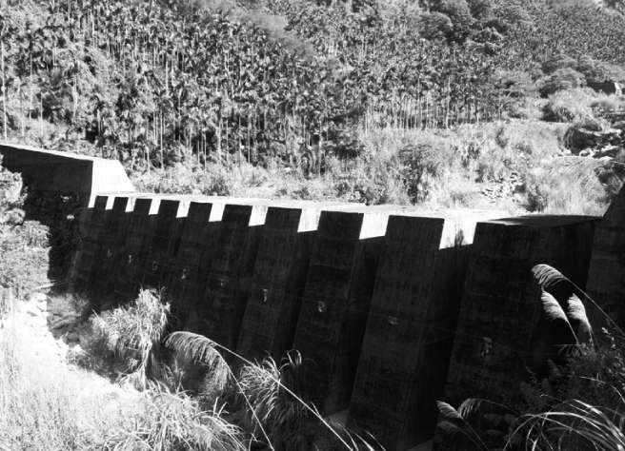
蝕河岸 (B)排除發生區的地表逕流 (C)控制土石堆積的範圍 (D)減緩坡
度攔截土石。

35.右方照片為某種因應土石流所建的工程設施。該設施主要的功用為何？
(A)降低水流速度 (B)攔截大量泥沙 (C)攔截較大的巨石與岩體 (D)將河
流流水分隔成不同的區段，以分散水流的強度。
36.當你在山區活動或工作時，突然發生溪流水色變濁、溪流水量突然激增等
土石流發生徵兆時，最適宜的逃生方法是？ (A)往下游狂奔 (B)往溪谷兩
側台地逃離 (C)往上游逃離 (D)站立河中沙洲島上等救援。
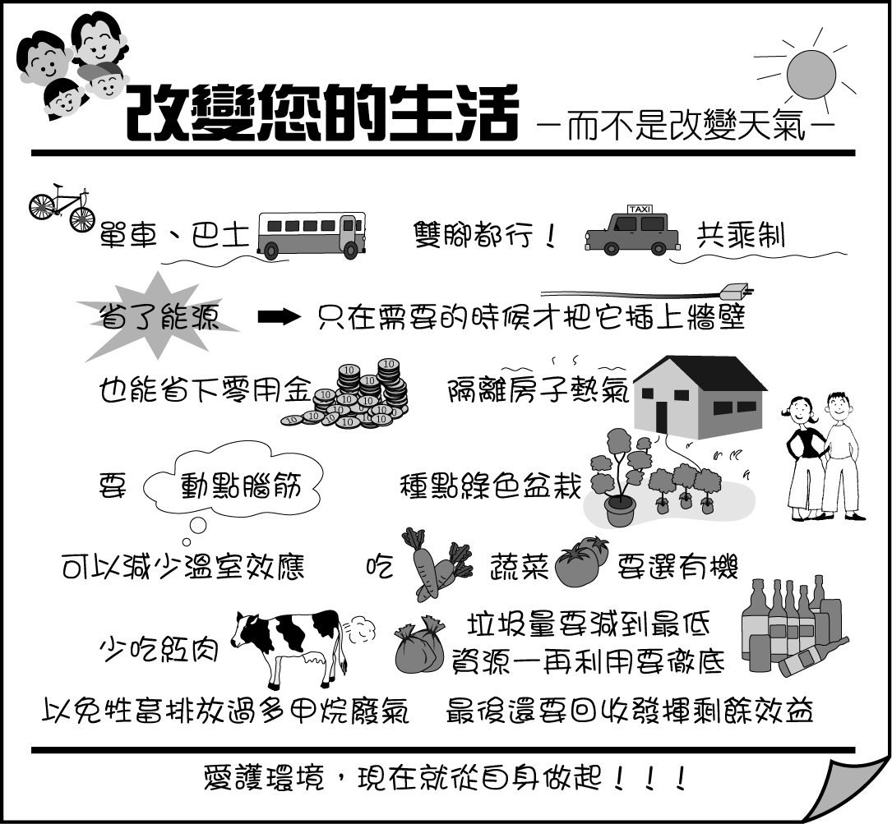
（三）右圖是一張宣導減少二氧化碳排放的海報。請問37-38：
37.圖中「少吃紅肉」之所以被認為可以減少碳的排放，其原因跟
下列哪一項較無關？ (A)減少經由牲畜排泄物造成的溫室氣體
(B)避免因為種植飼料作物，投入更多的肥料和能源 (C)避免跨
國企業過度擴張在熱帶地區的熱帶栽培業 (D)避免過度砍伐雨
林。
38.當海平面因為冰河的融化而上升時，臺灣哪一個地區受到的影
響較小？ (A)蘇花公路的海崖景觀 (B)西南部沙洲面積
(C)屏東林邊 (D)嘉義東石與布袋。

（四）塔里木河為塔里木盆地的主要河流，沿線林草綠化抑制
了塔克拉瑪干沙漠的北移，確保人們安身立命的空間，但隨人口增
加，部分林地被耕地取代。根據研究發現，距今一千年以來，該流
域屬相對暖乾期氣候，下游河道出現斷流超過20年，且地下水位也年年下降。請問39-40：
39.根據實測資料，塔里木河下游流量平均每11年增加6%，最主要是受什麼因素的影響？ (A)鋒面長期滯留降水
量增加 (B)氣溫上升致蒸發作用旺盛 (C)耕地面積擴大致流量增加 (D)高山冰雪融化的速度加快。
【第四頁，共五頁】
40.塔里木河下游長期斷流，地下水位顯著下降，最可能造成下列哪二項不利的影響？(甲)河流末端的湖泊乾涸；
(乙)沿河林草地的面積縮小；(丙)地層下陷嚴重；(丁)地表蒸發散作用倍增。 (A)甲乙 (B)乙丙 (C)丙丁
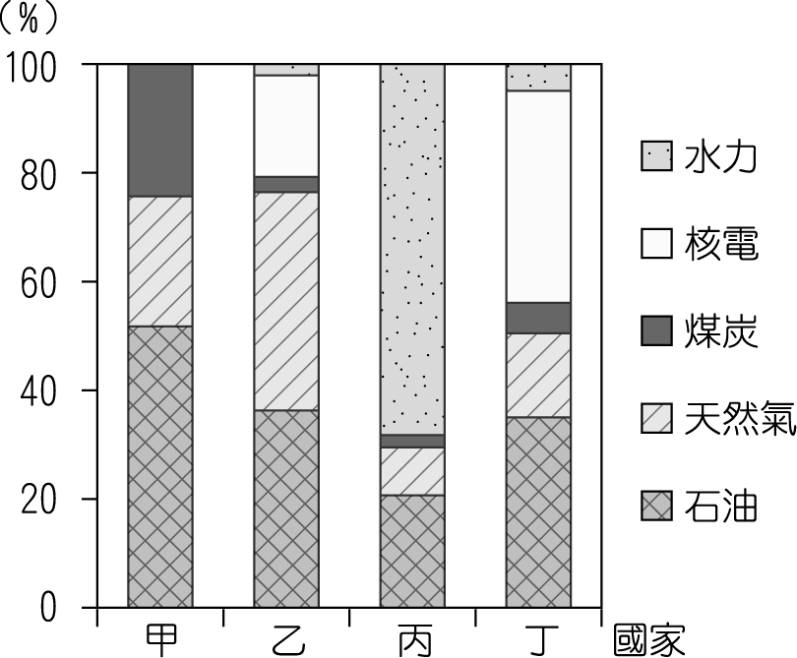
(D)甲丁。

（五）右圖為歐洲法國、挪威、丹麥、英國等四國2008年各種能源消費
結構的百分比圖，顯示各國能源政策的差異。請問41-42：
41.從能源形式估計，哪個國家的平均每單位能源二氧化碳排放量最低？
(A)甲 (B)乙 (C)丙 (D)丁。
42.甲、乙、丙、丁依序是哪個國家？ (A)丹麥、英國、挪威、法國
(B)法國、丹麥、英國、挪威 (C)挪威、英國、法國、丹麥 (D)英國、
法國、挪威、丹麥。
（六）濕地保育目前已與臭氧層、熱帶雨林及瀕臨絕種野生動植物之保
護並列為世界環境保護的四大課題。有「大地之腎」之稱的「濕地」是整個地球上生產力最豐沛的生態體系，生態
學家尤金奧頓（E. Odum）估算，濕地的總生產量是良田的2.5～4倍。請問43-44：
43.臺灣由於地形特殊，氣候暖濕，故孕育了不少的濕地，其中分布最廣的地區是： (A)東北沿海區 (B)西南沿海
區 (C)北部盆地區 (D)東部沿海區。
44.根據濕地的定義，下列何地不屬於濕地的範圍？ (A)潮間帶 (B)河流出海口 (C)珊瑚礁 (D)沖積扇。
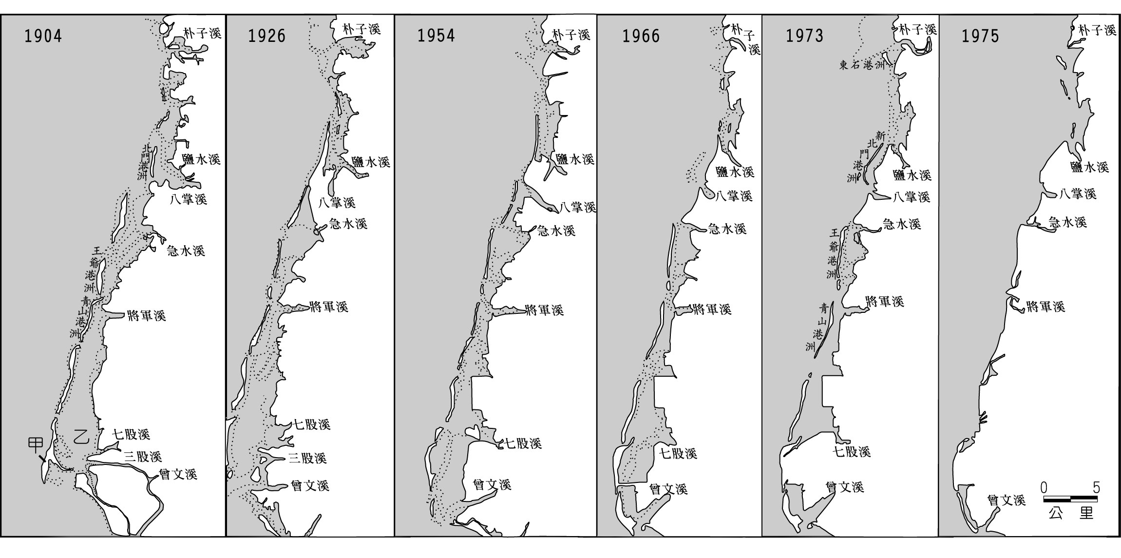
（七）下圖為臺灣西南海岸平原各期海岸線圖，請問45-47：
45.對於圖中海岸的變化，下列敘述何者正確？ (A)海面相對上升 (B)潟湖顯著陸化 (C)海岸線向東推移 (D)受
突堤影響顯著。
46.本區海岸特徵最符合下列哪一海岸類型？ (A)離水、堆積、海退 (B)離水、侵蝕、海進 (C)沉水、堆積、海進
(D)沉水、侵蝕、海進。
47.近年來曾文溪口的海岸呈現後退的現象，一般認為和下列哪一因素密切相關？ (A)山林墾伐 (B)超抽地下水
(C)突堤效應 (D)修建水庫。

（八）關於外傘頂洲和其週邊海岸地形，請問48-50：
48.此區的濱外沙洲分布與哪一因素最為相關？ (A)嘉南大圳的興建 (B)稻蔗產業的發展 (C)濁水溪供應大量沙
源 (D)歐亞板塊與菲律賓板塊擠壓。
49.濱外沙洲近年明顯減小，並逐漸向東、向南漂移，其可能因素應為下列哪三項？(甲)曾文水庫的興建；(乙)濁水
溪的整治計畫；(丙)六輕工業區的開發；(丁)濁水溪中下游大量採挖砂石。 (A)甲乙丙 (B)乙丙丁 (C)甲丙丁
(D)甲乙丁。
50.承上題，漂沙的減少對此區可能造成的影響是： (A)產業結構的改變 (B)沿岸流方向改變 (C)海岸線向內陸退
縮 (D)海邊沙丘數目增加。
【第五頁，共五頁】

